La section de Strasbourg vous invite à une sortie « Carpe frite «
le mardi 17 mars 2026
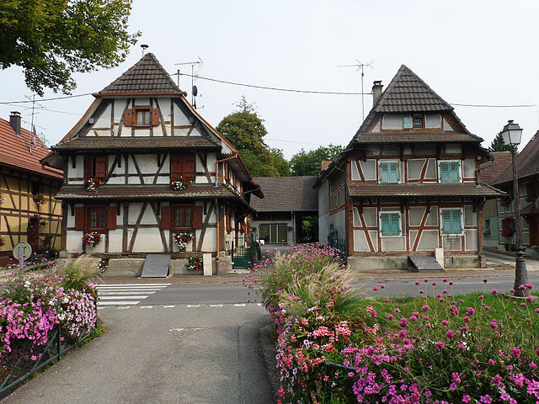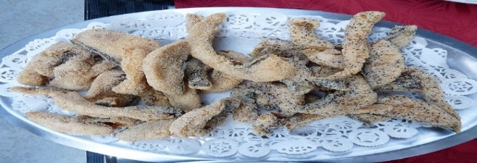

Cette photo par Auteur inconnu est soumise à la licence CC BY-SA
Nous nous déplacerons en train de Strasbourg à Altkirch A+R
Acheminement en bus de la gare d’Altkirch à Hirtzbach et retour
Aller : Départ Strasbourg 9h21 Arrivée Mulhouse 10h14
Départ Mulhouse 10h23 Arrivée Altkirch 10h34
Retour Départ Altkirch 15h24 Arrivée Mulhouse 15h38
Départ Mulhouse 15h45 Arrivée Strasbourg 16h39
Petite promenade apéritive à Hirtzbach pour ceux qui le désirent
Déjeuner au « restaurant de la Gare » à 12h00
Menu : Farandole de carpes frites et vacherin glacé
Prix 35 € Déjeuner +transport en bus 36€ si vous venez en couple et n’avez pas encore souscrit une adhésion couple
Les boissons sont à la charge des participants
Nous espérons que vous viendrez nombreux

Contact : Claude Hummel : 06 81 56 78 18
Les chèques (encaissés la veille de la sortie) sont à envoyer à notre trésorière avant le 06 mars 2026. Chantal Kleinklaus 2 rue des Châtaigniers 67730 Châtenois. Possibilité de régler par virement (IBAN sur fgrcfstrasbourg pavé MORE adhésion)
------------------------découpez suivant pointillés ---------------------
Bulletin d’inscription à la sortie Carpe frite le 17 mars 2026
Nom Prénom :
Adresse Ville Code Postal
Téléphone portable : adresse mail :
S’inscrit pour
- Personnes x 35 € soit la somme totale de :
- Personnes X36€ soit la somme totale de :
- Gare de Départ : Strasbourg, Sélestat, Colmar ou Mulhouse
Entourez votre gare de départ
- SIGNATURE

